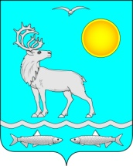

**ИНФОРМАЦИОННЫЙ БЮЛЛЕТЕНЬ**

**СЕЛЬСКОГО ПОСЕЛЕНИЯ**

**«МАЛОЗЕМЕЛЬСКИЙ СЕЛЬСОВЕТ»**

**ЗАПОЛЯРНОГО РАЙОНА**

**НЕНЕЦКОГО АВТОНОМНОГО ОКРУГА**

**№ 1**

**09.01.2023 г.**

# ***Учредители:***

# ***Администрация Сельского поселения***

# ***«Малоземельский сельсовет» ЗР НАО***

# ***Совет депутатов Сельского поселения***

# ***«Малоземельский сельсовет» ЗР НАО***

1. **Раздел. РЕШЕНИЯ СОВЕТА ДЕПУТАТОВ**
2. **РАЗДЕЛ. ПОСТАНОВЛЕНИЯ, РАСПОРЯЖЕНИЯ ГЛАВЫ**

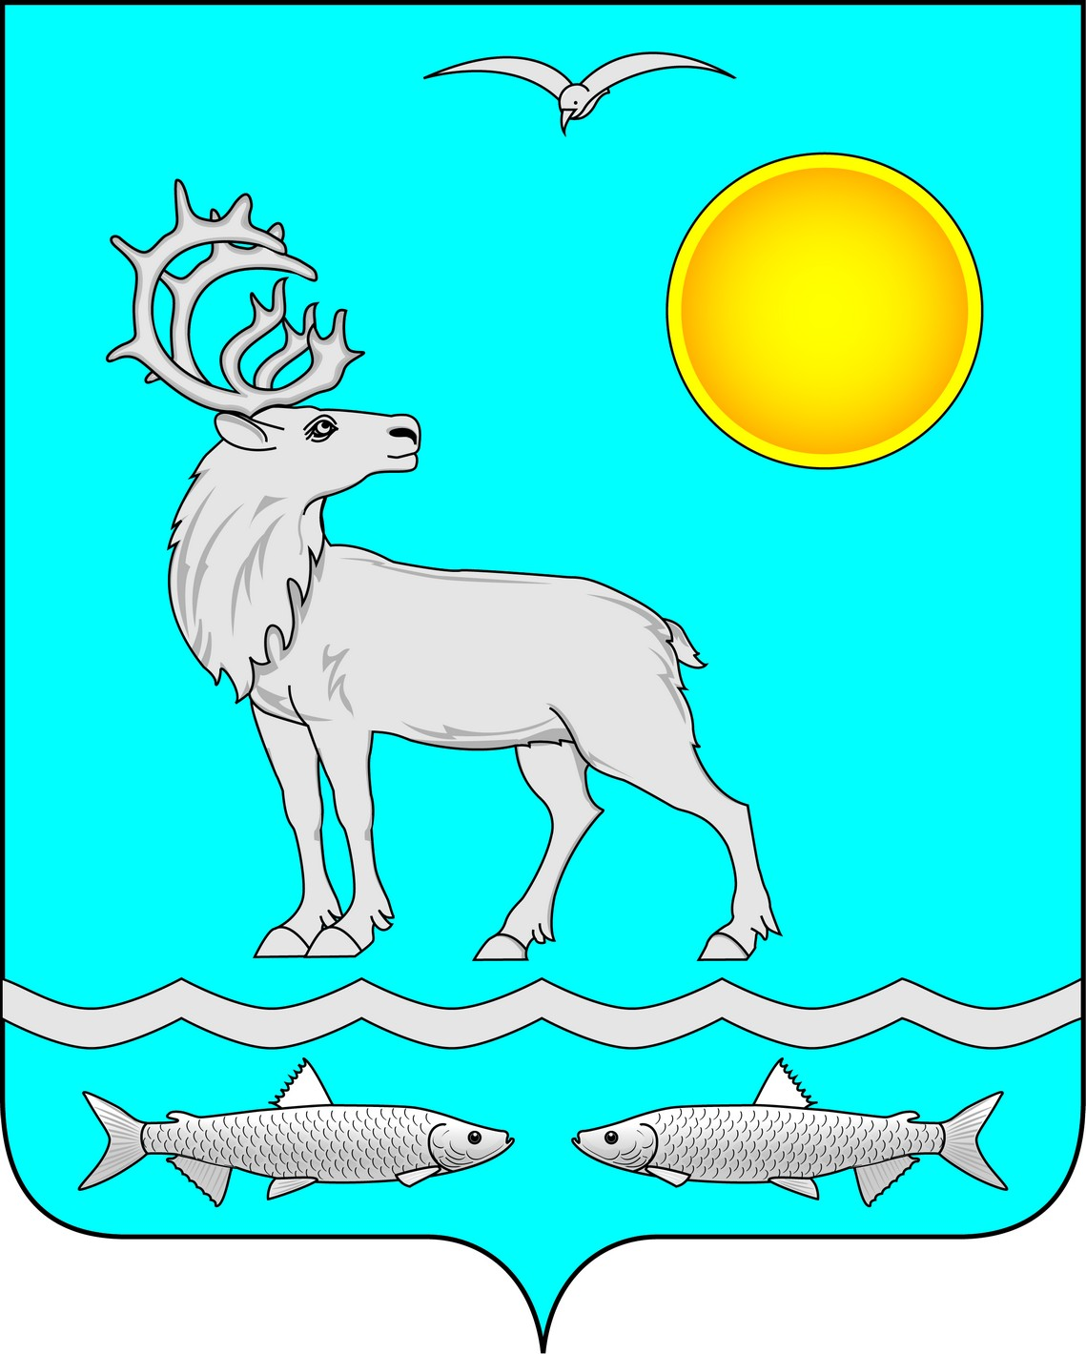

**Администрация**

**Сельского поселения «Малоземельский сельсовет»**

**Заполярного района Ненецкого автономного округа**

**ПОСТАНОВЛЕНИЕ**

**от 09 января 2023 года № 1**

п. Нельмин-Нос Ненецкого автономного округа

|  |
| --- |
| **О протесте прокурора Ненецкого автономного округа** |

Рассмотрев протест прокурора Ненецкого автономного округа от 21.12.2022 № 7-15/2-2022/3425-22-20111001 на отдельные нормыАдминистративного регламента предоставления муниципальной услуги «Выдача разрешений на строительство, реконструкцию объектов капитального строительства», утвержденного постановлением администрации муниципального образования «Малоземельский сельсовет» Ненецкого автономного округа от 27.10.2020 № 57,Администрация Сельского поселения «Малоземельский сельсовет» Заполярного района Ненецкого автономного округа ПОСТАНОВЛЯЕТ:

1. Удовлетворить протест прокурора Ненецкого автономного округа.

2. Настоящее постановление вступает в силу после его подписания.

Глава Сельского поселения

«Малоземельский сельсовет» ЗР НАО Н.В. Марюев

1. **РАЗДЕЛ. ОФИЦИАЛЬНЫЕ СООБЩЕНИЯ. ИНФОРМАЦИЯ**

Информационный бюллетень № 1, 2023

Издатель: Администрация Сельского поселения «Малоземельский сельсовет» ЗР НАО

и Совет депутатов Сельского поселения «Малоземельский сельсовет» ЗР НАО

Поселок Нельмин-Нос, редактор Марюев Н.В. Тираж 20 экз. Бесплатно

Отпечатан на принтере Администрации Сельского поселения

«Малоземельский сельсовет» ЗР НАО